Министерство образования и молодежной политики Свердловской области

ГАПОУ СО «Екатеринбургский колледж транспортного строительства»

Отчёт по программе «**Практика 5-6**»

Выполнил: Кучерин Роман

Группа: ПР-23

Преподаватель: Мирошниченко Г.В

2023

**Задание:**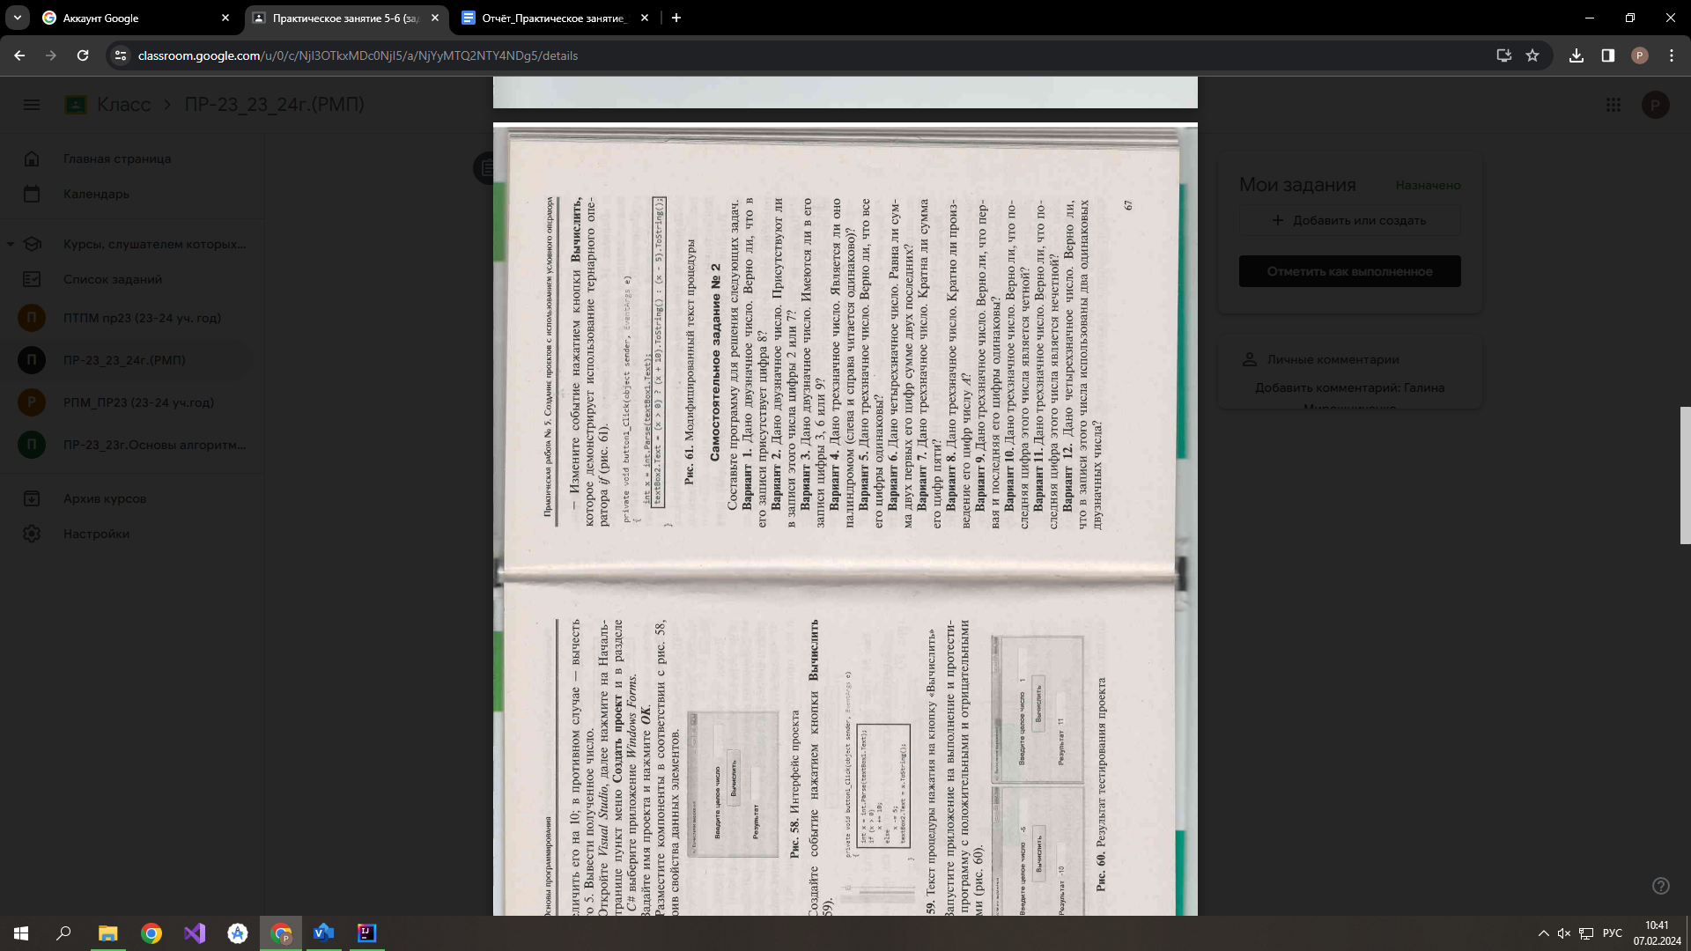

**Входные и выходные данные**

**n-четырехзнач. целое**

**f-первые 2 цифры**

**l-последние 2 цифры**

**sumf-сумма первых 2 цифр**

**suml-сумма последних 2 цифр**

**Блок-схема**

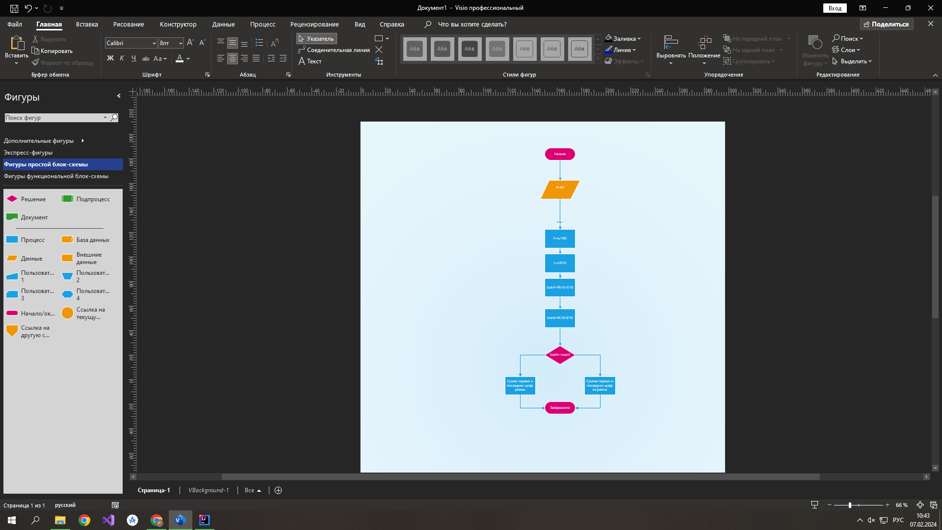

**Листинг программы (если есть)**

***fun* main() {**

***println*("Введите четырехзначное число")**

***var* n= *readLine*()!!.*toInt*()**

***var* f=n/100**

***var* l=n%100**

***var* sumf=f%10+f/10**

***var* suml=l%10+l/10**

***when*{**

**sumf==suml->**

***println*("сумма двух первых цифр равна сумме последних двух")**

***else*->*println*("сумма двух первых цифр НЕ равна сумме последних двух")**

**}**

**}**

**Тестовые ситуации**

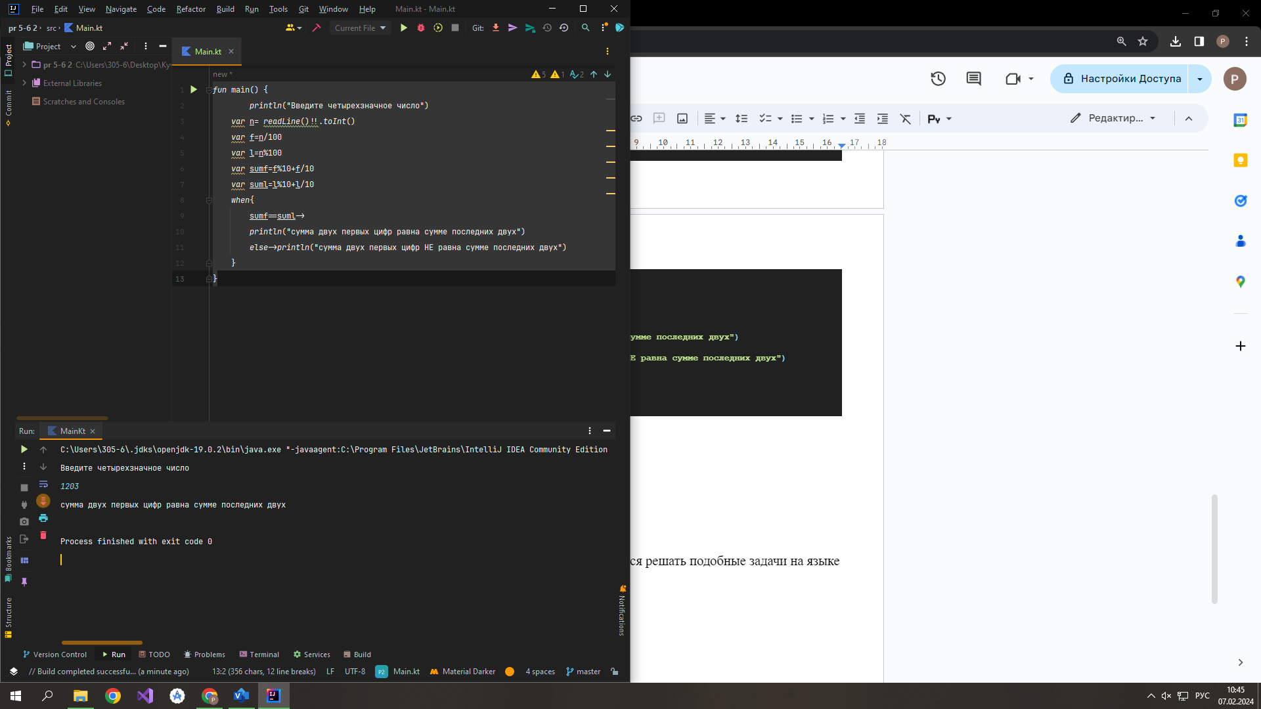

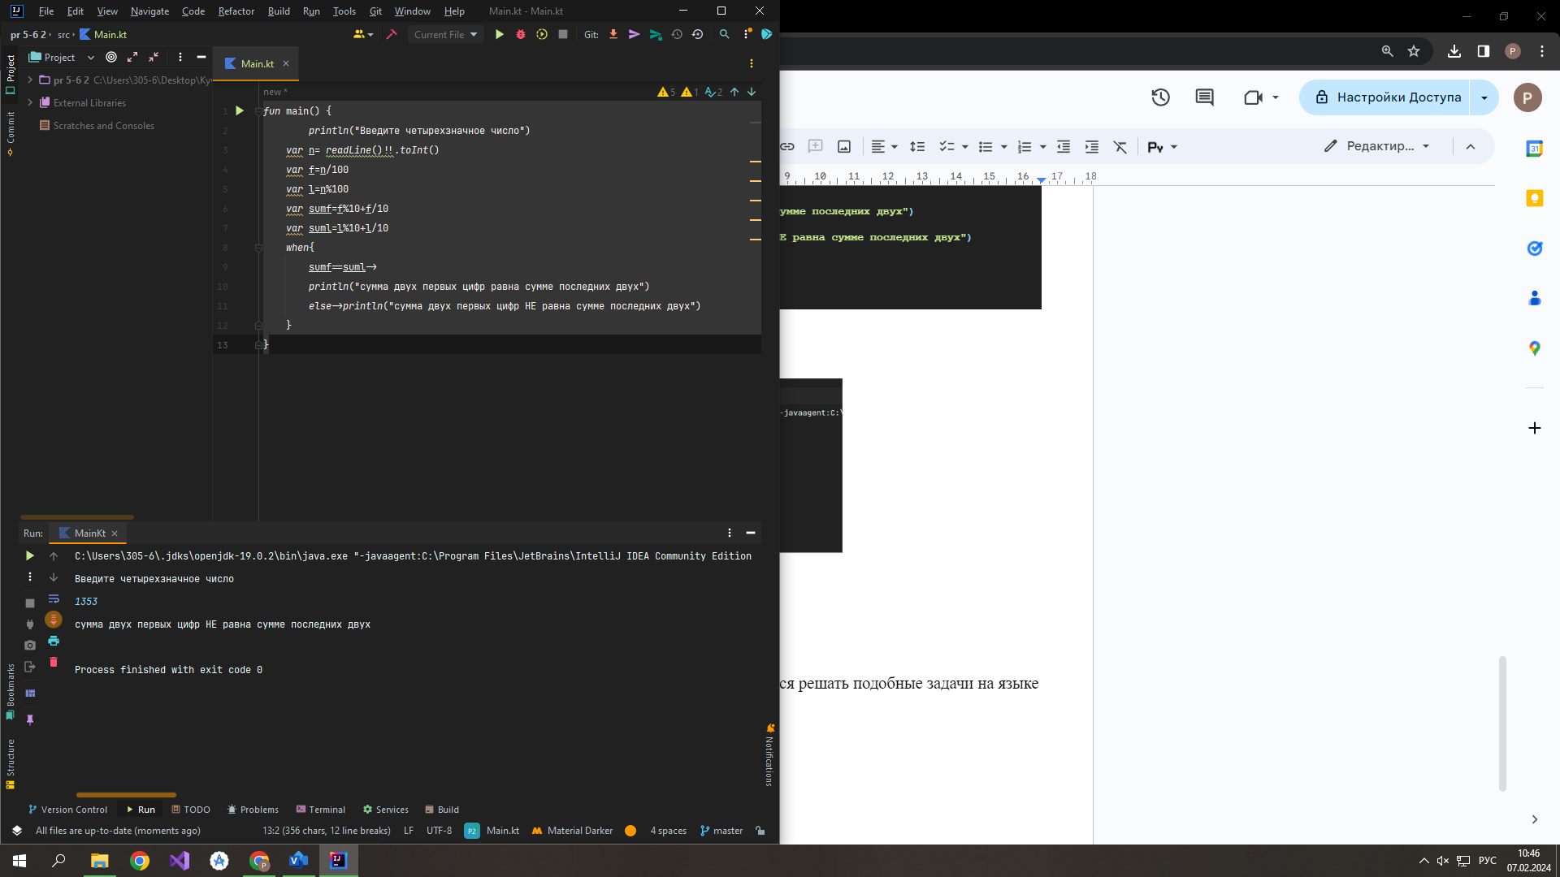

**Вывод**

в ходе решения данного задания я научился решать подобные задачи на языке kotlin